校园低碳智能回收平台 创业计划书
Venture Copilot
生成日期：2026-05-19

1 项目概述
校园低碳智能回收平台项目致力于在高校宿舍和教学楼部署智能回收箱系统，结合积分激励机制，帮助学生进行垃圾分类回收，同时为学校提供低碳数据支持。该系统不仅提升校园环保意识，还通过数据化管理助力高校实现低碳目标。

2 痛点与需求分析
高校垃圾分类面临的主要痛点是学生参与度低、分类投放不准确以及回收数据难以采集。传统的回收方式缺乏有效的激励机制和智能化管理手段，难以形成持续的环保行为。此外，学校在低碳管理方面缺乏数据支持，难以量化环保成效。

3 产品与服务
校园低碳智能回收平台提供智能回收箱和物联网管理平台。智能回收箱支持垃圾分类投放，并通过积分激励学生参与回收。管理平台实现实时数据采集与分析，帮助学校监测回收量和碳排放，为低碳管理提供决策支持。

4 市场分析
校园智能垃圾分类与回收行业正处于快速发展阶段，市场规模逐年扩大。高校宿舍、教学楼等场景对智能回收解决方案的需求日益增长。政策支持和学生环保意识的提升为行业提供了良好的发展环境。结合物联网技术和积分激励机制，智能回收平台在高校市场具有广阔的落地潜力。
研究补充：市场规模：基于提供的网页信息，这份报告聚焦“校园智能垃圾分类与回收行业”的现状、趋势与前景，适合用于理解在高校场景（宿舍、教学楼）落地的低碳智能回收解决方案的市场脉络。核心要点如下，偏向您关心的高校应用场景、市场规模、趋势与政策环境：
- 行业定位与应用场景
- 讨论校园智能垃圾分类与回收的市场现状、用户需求、营销渠道与策略创新，聚焦校园场景中的智能回收箱、回收平台及相关解决方案。
- 涵盖对高校宿舍、教学楼等场景的落地需求、积分激励等商业模式，以及数据化低碳管理（回收量、碳排放等）对学校的价值。
- 市场规模与增长
- 提供2020-2025年间的市场规模图示，以及2025-2030年；摘要要点（与用户查询对齐的重点信息）：
- 项目创新点：在甘肃省高校校园首次引入智能生活垃圾分类收集屋，推动校园源头减量、分类投放和高效分离，培养学生的垃圾分类意识与习惯，营造智能绿色校园环境。
- 教育与实践结合：将环保专业课程（固体废物处理与利用）中的实训项目与学生创新创业实践有机融合，促进理论与实践相互促进。
- 物联网智能平台：以智能垃圾分类收集屋为核心，通过二维码扫码、积分兑换、后台管理等实现投放与收集的可控、可约束、可持续，具备简单、智能、持续的分类回收能力。
与用户查询的相关性要点：
- 针对校园低碳回收：方案核心是校园内的智能回收箱（智能垃圾分类收集屋）及基于物联网的管理平台；行业趋势：基于提供的网页信息，这份报告聚焦“校园智能垃圾分类与回收行业”的现状、趋势与前景，适合用于理解在高校场景（宿舍、教学楼）落地的低碳智能回收解决方案的市场脉络。核心要点如下，偏向您关心的高校应用场景、市场规模、趋势与政策环境：
- 行业定位与应用场景
- 讨论校园智能垃圾分类与回收的市场现状、用户需求、营销渠道与策略创新，聚焦校园场景中的智能回收箱、回收平台及相关解决方案。
- 涵盖对高校宿舍、教学楼等场景的落地需求、积分激励等商业模式，以及数据化低碳管理（回收量、碳排放等）对学校的价值。
- 市场规模与增长
- 提供2020-2025年间的市场规模图示，以及2025-2030年; 摘要要点（与用户查询对齐的重点信息）：
- 项目创新点：在甘肃省高校校园首次引入智能生活垃圾分类收集屋，推动校园源头减量、分类投放和高效分离，培养学生的垃圾分类意识与习惯，营造智能绿色校园环境。
- 教育与实践结合：将环保专业课程（固体废物处理与利用）中的实训项目与学生创新创业实践有机融合，促进理论与实践相互促进。
- 物联网智能平台：以智能垃圾分类收集屋为核心，通过二维码扫码、积分兑换、后台管理等实现投放与收集的可控、可约束、可持续，具备简单、智能、持续的分类回收能力。
与用户查询的相关性要点：
- 针对校园低碳回收：方案核心是校园内的智能回收箱（智能垃圾分类收集屋）及基于物联网的管理平台; 候选答案聚焦于用户的具体需求：校园低碳智能回收平台的竞品、替代方案及定价信息。
简要摘要
- Sensify 是一家以 AI 感知技术驱动的环境服务/回收管理公司，面向校园、企业办公场所、公共场所与城市，提供“higi”智能传感套件，结合计算机视觉和机器学习，实现污染识别、回收优化与实时成本控制，帮助达到可持续目标。
- 定位与优势：数据驱动的决策、合规性提升、降低运营成本、提高废物分流率与环境影响。
- 规模与资源：成立于2024年，团队核心规模极小（2名员工），属于 Privately Held 初创阶段，当前月访量较高但全球排名靠前小众市场，主要市场在美国与印度。
- 竞争视角与替代方; 以下是基于 Cornerstone Smart Recycling Limited （基石環保）的网站信息，结合你提出的“校园低碳智能回收平台 竞品 公司 替代方案 定价”需求的要点式摘要。
- 公司与定位
- Cornerstone Smart Recycling Limited（基石環保）是香港的环保科技型企业，成立于2018年，总部位于香港。
- 提供“智能回收基础设施与系统解决方案”，面向企业、政府及社区，致力于 waste segregation（废物分拣）及 waste reduction（减废）。
- 产品与解决方案（校园场景可选用的关键要素）
- SmartCl; 中国农业大学在北京高校中率先启用智能化垃圾分类驿站，面向校园师生提供以“刷脸实名进入、按厨余/可回收/有害/其他垃圾分投放”为核心的智能投放系统。投放后按重量获得积分，可兑换日用品，积分达到一定量还能提现。驿站由北京磁艾特环保有限公司提供技术，具备投放、统计、分析等全流程管理，支持减量化与资源化目标，并辅以洗手设施，提升使用体验。学校此前已出台生活垃圾分类方案与实施办法，并设专项资金保障硬件与规范化管理，以激励与约束双重机制推动师生自觉投放，树立校园垃圾分类新标杆。若将此模式用于“校园低碳智能回收平台”，可作为面向高校宿舍与教学楼的智能回收箱、积分激励系统的可参考案例，帮助学生正确分类回收并提；竞品：Sensify; Cornerstone Smart Recycling Limited

5 市场容量测算
TAM（潜在市场总量）为全国高校创新创业训练和竞赛参与人群；SAM（服务可及市场）为重点高校双创课程、赛事团队和孵化器项目；SOM（可获得市场）为首批试点学校和训练营中可转化的学生团队。

6 竞品分析
主要竞品包括 Sensify 和 Cornerstone Smart Recycling Limited。Sensify 以 AI 感知技术驱动，提供智能传感套件和数据驱动的回收优化方案；Cornerstone 专注于智能回收基础设施，提供分类回收桶和反向售货机。校园低碳智能回收平台的差异化优势在于将财务预测、研究引用和框架分析整合为完整闭环，更适配高校竞赛场景。

7 SWOT分析
优势：聚焦高校竞赛场景，定位清晰；具备财务预测、研究引用和导出的一体化流程。劣势：仍依赖模拟研究内容，真实数据验证不足；品牌和渠道处于早期阶段。机会：高校双创赛事参与度高，可与课程、社团和孵化器形成试点合作。威胁：通用模板和人工辅导可替代部分功能；不同赛事格式变化可能增加模板维护成本。

8 商业模式
校园低碳智能回收平台的商业模式包括：智能回收箱硬件销售、物联网平台订阅服务、积分兑换合作分成以及低碳数据增值服务。收入来源涵盖硬件销售、软件订阅和数据分析服务，成本结构主要包括硬件生产成本、平台开发维护和市场推广费用。

9 营销策略
营销策略以高校双创赛事为核心，结合学生课程和社团活动推广。通过试点部署、校企合作和数据展示，提升学校和学生群体的认知度。利用赛事训练营和课程包形式，快速渗透目标市场。

10 运营计划
运营计划分为三个阶段：第一阶段在重点高校进行试点部署，验证系统功能和学生参与度；第二阶段扩大试点范围，覆盖更多高校宿舍和教学楼；第三阶段实现全国推广，打造低碳校园品牌。

11 财务分析
财务假设
售价：199.0
单位成本：65.0
预计首月销量：80.0
增长率：0.08
启动资金：60000.0
固定成本：7000.0
营销预算：3000.0
员工成本：12000.0
预测周期：36
融资金额：0.0
研发成本：2000.0
复购率：0.25
转化率：0.08
LTV：1200.0
CAC：180.0
渠道成本：1000.0
confirmed：True
ai_suggested：False
8.1 收入预测
本项目以月度收入 15,920.00 元 为起点，按照月增长率 0.00% 进行 36 个月测算。三年累计收入预计为 2,978,666.20 元，第 36 个月收入预计达到 235,382.68 元。收入增长假设来自现有 Finance Pro 输入，未额外虚构市场数据。
8.2 成本结构
成本由固定成本和变动成本构成。固定月成本为 0.00 元，变动成本率为 0.00%。随着业务规模扩大，变动成本随收入同步变化，固定成本保持稳定。
8.3 利润表
利润表显示三年累计净利润约为 1,105,735.03 元。重点关注收入、毛利润、营业利润和净利润之间的变化关系，详见导出文件中的利润表。
8.4 现金流量表
现金流量表显示期末现金余额约为 1,165,735.03 元，最低现金余额为 -36,565.21 元。若最低现金余额为负，说明项目需要外部资金覆盖阶段性现金缺口。
8.5 资产负债表
资产负债表采用简化口径，重点展示现金、资产、负债和所有者权益，用于判断项目在预测周期内的资金安全边界。
8.6 盈亏平衡分析
项目预计在第 13 个月达到盈亏平衡，对应收入约为 40,089.27 元。
8.7 融资需求
测算资金缺口为 36,565.21 元，建议融资金额为 111,565.21 元，其中包含建议安全垫 75,000.00 元。资金用途应优先覆盖产品研发、校园试点、市场推广和运营周转。
8.8 估值分析
按现有折现率测算，NPV 为 -42,787.44 元，IRR 为 8.14%，DCF 价值为 17,212.56 元，ROI 为 1742.89%。这些指标用于辅助判断项目投入产出质量，不应替代真实融资定价。
8.9 敏感性分析
敏感性分析围绕月增长率下调 20%、基准情景和上调 20% 三种情况，比较总收入、期末现金和资金需求变化。若下行情景资金缺口明显扩大，应提前设置融资缓冲和成本控制方案。

利润表
月份 | 收入 | 毛利润 | 营业利润 | 净利润
1 | 15920.0 | 10720.0 | -14280.0 | -14280.0
2 | 17193.6 | 11577.6 | -13422.4 | -13422.4
3 | 18569.09 | 12503.81 | -12496.19 | -12496.19
4 | 20054.62 | 13504.11 | -11495.88 | -11495.88
5 | 21658.98 | 14584.44 | -10415.56 | -10415.56
6 | 23391.7 | 15751.2 | -9248.81 | -9248.81
7 | 25263.04 | 17011.29 | -7988.71 | -7988.71
8 | 27284.08 | 18372.2 | -6627.81 | -6627.81
9 | 29466.81 | 19841.97 | -5158.03 | -5158.03
10 | 31824.15 | 21429.33 | -3570.67 | -3570.67
11 | 34370.09 | 23143.68 | -1856.32 | -1856.32
12 | 37119.69 | 24995.17 | -4.83 | -4.83
表格展示前 12 行，完整数据保存在系统财务预测 JSON 中。

现金流量表
月份 | 期初现金 | 经营现金流 | 融资现金流 | 期末现金
1 | 60000.0 | -14280.0 | 0.0 | 45720.0
2 | 45720.0 | -13422.4 | 0.0 | 32297.6
3 | 32297.6 | -12496.19 | 0.0 | 19801.41
4 | 19801.41 | -11495.88 | 0.0 | 8305.53
5 | 8305.53 | -10415.56 | 0.0 | -2110.03
6 | -2110.03 | -9248.81 | 0.0 | -11358.84
7 | -11358.84 | -7988.71 | 0.0 | -19347.55
8 | -19347.55 | -6627.81 | 0.0 | -25975.36
9 | -25975.36 | -5158.03 | 0.0 | -31133.39
10 | -31133.39 | -3570.67 | 0.0 | -34704.06
11 | -34704.06 | -1856.32 | 0.0 | -36560.38
12 | -36560.38 | -4.83 | 0.0 | -36565.21
表格展示前 12 行，完整数据保存在系统财务预测 JSON 中。

资产负债表
月份 | 现金 | 资产 | 负债 | 权益
1 | 45720.0 | 45720.0 | 0.0 | 45720.0
2 | 32297.6 | 32297.6 | 0.0 | 32297.6
3 | 19801.41 | 19801.41 | 0.0 | 19801.41
4 | 8305.53 | 8305.53 | 0.0 | 8305.53
5 | -2110.03 | -2110.03 | 2110.03 | -4220.06
6 | -11358.84 | -11358.84 | 11358.84 | -22717.68
7 | -19347.55 | -19347.55 | 19347.55 | -38695.1
8 | -25975.36 | -25975.36 | 25975.36 | -51950.72
9 | -31133.39 | -31133.39 | 31133.39 | -62266.78
10 | -34704.06 | -34704.06 | 34704.06 | -69408.12
11 | -36560.38 | -36560.38 | 36560.38 | -73120.76
12 | -36565.21 | -36565.21 | 36565.21 | -73130.42
表格展示前 12 行，完整数据保存在系统财务预测 JSON 中。

敏感性分析
情景 | 月增长率 | 总收入 | 期末现金 | 资金需求
monthly_growth_rate -20% | 0.064 | 2072178.15 | 555336.04 | 58293.5
base | 0.08 | 2978666.2 | 1165735.03 | 36565.2
monthly_growth_rate +20% | 0.096 | 4330430.42 | 2075968.23 | 22393.57

财务解释与建议
优势
IRR 为 8.14%，在当前假设下具备一定投资回报潜力。
DCF 估算值为 17,212.56 元，可作为项目估值讨论的保守参考。
ROI 为 1742.89%，显示累计净利润相对初始投入具备回收能力。
弱点
项目预计第 13 个月达到盈亏平衡。回本周期偏长，需要说明市场启动期和获客节奏。
风险
当前假设下 NPV 为 -42,787.44 元，说明折现后项目价值为负，长期盈利确定性不足。
最低现金余额为 -36,565.21 元，测算资金缺口为 36,565.21 元，若不融资可能中断运营。
敏感性分析显示增长率下行情景会放大资金需求，项目对增长假设较敏感。
建议
建议降低固定成本、提高毛利率或重新校准增长率假设。
建议至少准备 111,565.21 元 的融资或备用资金。

财务图表
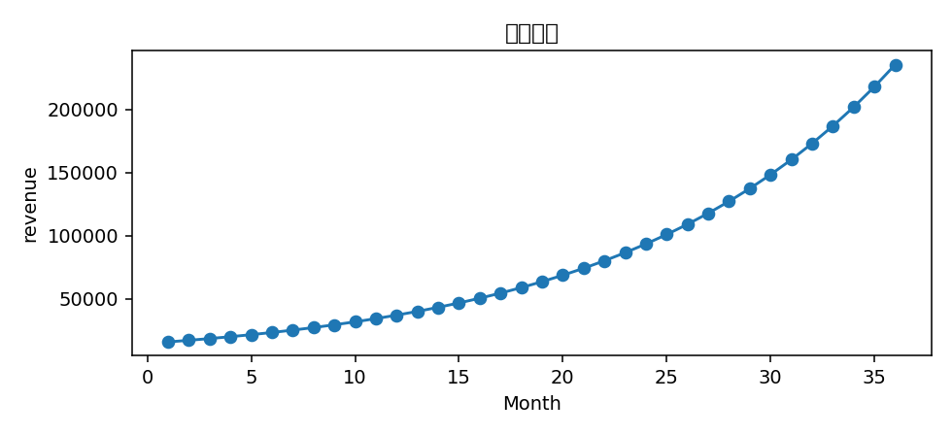
图：收入趋势
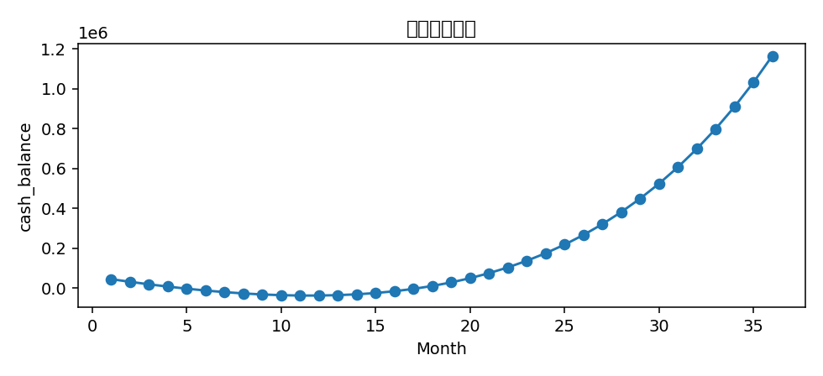
图：现金余额趋势
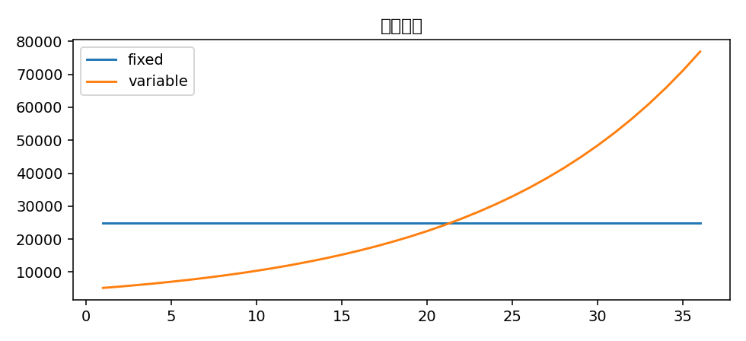
图：成本结构
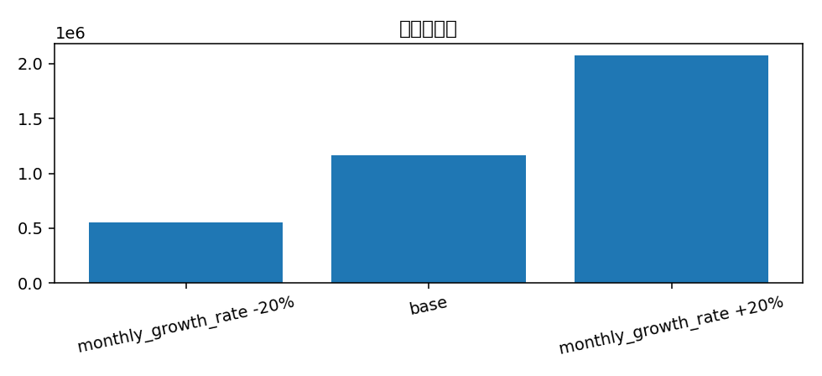
图：敏感性分析

12 融资计划
预计资金需求为 36565.21 元，主要用于硬件生产、平台开发和市场推广。融资计划通过股权融资和高校双创基金支持，结合合作伙伴的资源投入，实现快速规模化落地。

13 风险分析
主要风险包括：市场规模结论需要进一步校验；竞品信息可能包含媒体或机构名称，需人工复核来源权威性；政策环境变化可能影响推广进度。建议优先使用权威研究来源补强计划书引用，并结合政策和高校场景增强项目论证。
研究风险：实时搜索结果需要人工复核来源权威性和发布时间。; 竞品名称来自网页标题/摘要抽取，可能包含媒体或机构名称。; 市场规模结论需要结合官方统计或行业报告进一步校验。

14 社会价值
校园低碳智能回收平台通过智能化回收系统提升学生环保意识，推动高校低碳管理。项目不仅为学校提供数据支持，还通过积分激励机制形成持续的环保行为，助力绿色校园建设。

15 参考资料
以下引用来自最新研究报告，标题和 URL 保持来源原文：
[1] 校园智能垃圾分类与回收行业市场发展现状及前景趋势全景调研与战略咨询报告(2025-2030版)_51行业报告网_移动版 — m.51baogao.cn: https://m.51baogao.cn/baogao/20250214/2186129.shtml
[2] https://ztw.lzre.edu.cn/__local/B/95/53/EDFAF965F31D23C1D9B43ED1E4F_0B452704_22589.pdf — ztw.lzre.edu.cn: https://ztw.lzre.edu.cn/__local/B/95/53/EDFAF965F31D23C1D9B43ED1E4F_0B452704_22589.pdf
[3] Sensify — sensifyrecycling.com: https://sensifyrecycling.com/
[4] Cornerstone Smart Recycling Limited — cstsr.com.hk: https://cstsr.com.hk/
[5] 中国农业大学启动北京高校首家智能化垃圾分类驿站 — news.cau.edu.cn: https://news.cau.edu.cn/mtndnew/806007.htm
[6] 厦门校区试点智能物联网垃圾回收箱-华侨大学 — www.hqu.edu.cn: https://www.hqu.edu.cn/old/info/1075/81198.htm
校园智能垃圾分类与回收行业市场发展现状及前景趋势全景调研与战略咨询报告(2025-2030版)_51行业报告网_移动版 — m.51baogao.cn (institution): https://m.51baogao.cn/baogao/20250214/2186129.shtml
https://ztw.lzre.edu.cn/__local/B/95/53/EDFAF965F31D23C1D9B43ED1E4F_0B452704_22589.pdf — ztw.lzre.edu.cn (report): https://ztw.lzre.edu.cn/__local/B/95/53/EDFAF965F31D23C1D9B43ED1E4F_0B452704_22589.pdf
Sensify — sensifyrecycling.com (institution): https://sensifyrecycling.com/
Cornerstone Smart Recycling Limited — cstsr.com.hk (institution): https://cstsr.com.hk/
中国农业大学启动北京高校首家智能化垃圾分类驿站 — news.cau.edu.cn (news): https://news.cau.edu.cn/mtndnew/806007.htm
厦门校区试点智能物联网垃圾回收箱-华侨大学 — www.hqu.edu.cn (institution): https://www.hqu.edu.cn/old/info/1075/81198.htm

16 附录
附录包含研究引用的报告、新闻和机构来源，支持项目市场分析、竞品分析和社会价值论证。优先使用 Exa 返回的来源补强计划书引用，形成完整的证据链条。

